    ORGANIZIRAJU  promociju zbirke  pjesama Ulični svirač  Eme Botice (4.A) | 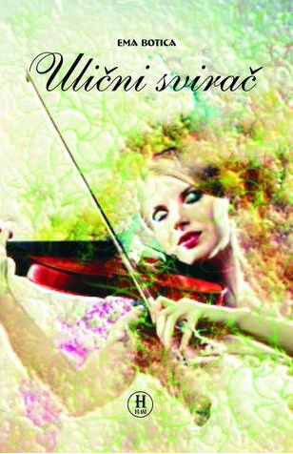 | SUDJELUJU:  Ema Botica, autorica  Boris Škifić, prof., promotor  Recitatorice:  Klara Elezović, 1.D  Margarita Aranza, 1.D  Filipa Dora Ćapeta,  3.E, gitara
MJESTO: Gradska knjižnica Marka Marulića
DAN: 09. lipnja 2014 (ponedjeljak)
SAT: 18.00 (velika dvorana)

